..'
..
Rubrica
Classif.: P.A.
Fls.
Nº. :
Gua
lhb�
l�..
i,.!.
CIDAUt Dt
GUARULHOS
PREFEITURA DE GUARULHOS SECRETARIA DE EDUCAÇÃO
TERMO DE Aditamento Nº 02
AO TERMO DE COLABORAÇÃO Nº 824/ 2024-SESE0B-RPP
MODALIDADE: Educação Básica - Educação Infantil/Creche e Pré-Escola.
PROCESSO ADMINISTRATIVO: SEI Nº l l 18.2024/0037957-4
PARTICIPES: Município de Guarulhos e Instituto de Cidadania Sol Encantado - ICSE - unid. II
FINALIDADE DO TERMO DE Aditamento: Ajustes de demanda e valores para atendimento
exercício 2026 - em conformidade com o contido na Portaria 063/202 l-SE, artigo 40 (cm
nº
conformidade com a Convenção Coletiva de Trabalho 2025/2027 - Sindicato Intermunicipal dos Trabalhadores cm Instituições Beneficentes Religiosas e Filantrópicas de Guarulhos e Região - sendo o reajuste salarial de 5,5% (cinco e meio por cento) sobre as faixas existentes e acréscimo do Vale Refeição no valor de RS 37,00 (trinta e sete reais) por dia trabalhado).
Os participes acima, neste ato representados. respectivamente pelo Secretário de Educação - Sílvio Rodrigues, e pelo (a) Sr (a). Clcuza Izabcl Teixeira de Siqueira, devidamente qualificados no Processo Administrativo citado, efetuam o presente TERMO DE Aditamento, para ajustes no atendimento do exercício de 2026, conforme segue:
OBJETO: "A colaboração técnica c financeira visando disciplinar os esforços conjuntos a serem realizados pelo Município e pela Instituição, para o desenvolvimento complementar da educação pública e gratuita prestada pela Rede Municipal de Guarulhos, na modalidade Educação Básica - Educação Infantil/Creche e Pré-Escola, na Unidade sito a Rua Granito, 71 - Parque Primavera - CNPJ 28.676.739/0003-07.
Atendimento de educandos, na Modalidade Educação Básica - Educação Infantil/Creche e Pré-Escola, totalizando 148 vagas, sendo 84 vaga(s) de berçário I e/ou ll; 64 vaga(s) de maternal - ambos cm período integral e O vaga(s) de estágio I e/ou TI - em período parcial.
Art 1º - As cláusulas e subcláusulas adiante passam a vigorar com a seguinte redação: (... )
CLÁUSULA TERCEIRA - DAS UNIDADES ESCOLARES
A ORGANIZAÇÃO manterá cm funcionamento uma unidade escolar com as seguintes características:
  - ATENDIMENTO: 148 vagas, sendo 84 vaga(s) de berçário I e/ou fl; 64 vaga(s) de maternal - ambos cm período integral e O vaga(s) de estágio I e/ou Il - cm período parcial.
  - MODALIDADE DE ATENDIMENTO: Educação Básica - Educação Infantil/Creche e Pré-
Escola.
  - FAIXA ETÁRIA: até 04 (quatro) anos de idade.
  - VALOR DO "PER CAPITA": R$ 728,30, por vaga, acrescido de R$ 245,00 (duzentos e quarenta e cinco reais) por criança atendida em berçário I e/ou 11.
  - VALOR MENSAL: R$ 128.368,40 - somado ao Reequilíbrio no valor de R$ 23.458,33 - totalizando R$ 151.826,73 (cento e cinquenta e um mil, oitocentos e vinte e seis reais e setenta e três ccntavos.).
(...)
(
...
).
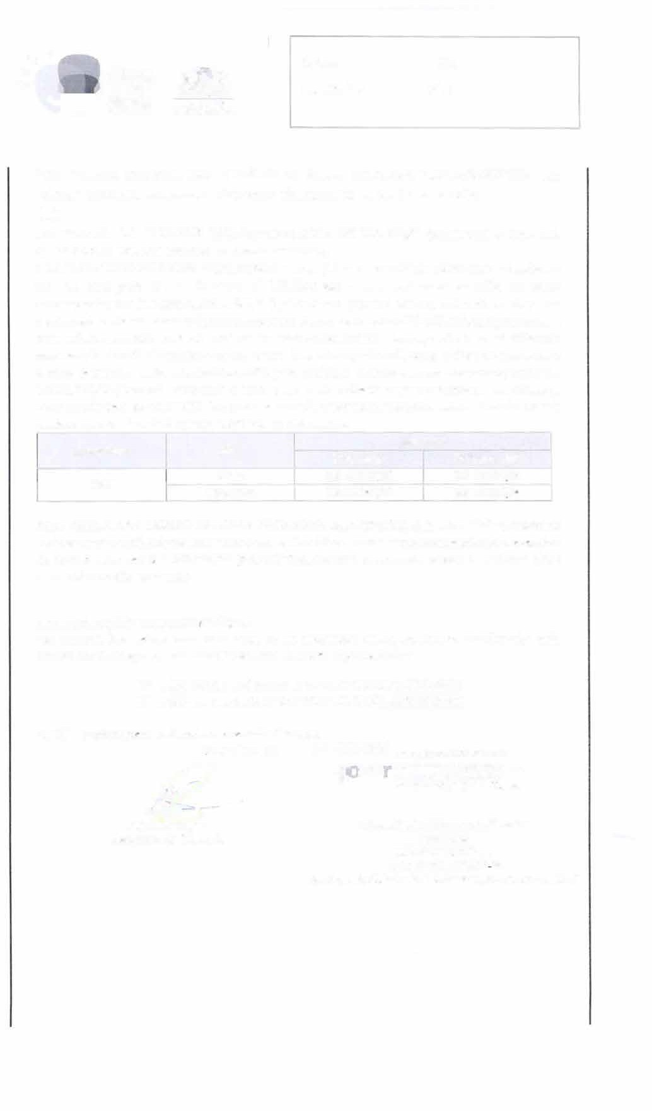

..'
...
Gua
Ih�
§
1!
lai;.'."
l;UIAOC OC
OUARULHOS
3.7.2 VALOR MENSAL DO ACRÉSCIMO PARA CUSTEAR LOCAÇÃO/IPTU: R$
9.953,01 (nove mil, novecentos e cinquenta e três reais e um centavo) - em parcelas.
(...)
  - VALOR DO REPASSE QUADRIMESTRAL: R$ 513.473,60 (quinhentos e treze mil, quatrocentos e setenta e três reais e sessenta centavos.).
  - VALOR DO REPASSE QUADRLVIESTRAL (Liberado cm Maio e Setembro-conforme
art. 29, parágrafo 2º, da Portaria 063/2021-SE - com acréscimo de 50% do valor
nº
correspondente a 01 mês): R$ 577.657,80 (quinhentos e setenta e sete mil, seiscentos e cinquenta e sele reais e oitenta centavos.), sendo o contido dentro deste valor: RS 513.473,60 (quinhentos e treze mil, quatrocentos e setenta e três reais e sessenta centavos.) - correspondente ao subsídio para manutenção da unidade escolar e RS 64.184,20 (sessenta e quatro mil, cento e oitenta e quatro reais e vinte centavos.), assim distribuídos: 20% para aquisição de bens permanentes correspondente a RS 12.836,84 (doze mil, oitocentos e trinta e seis reais e oitenta e quatro centavos.) e a diferença correspondente a R$ 51.347,36 (cinquenta e um mil. trezentos e quarenta e sete reais e trinta e seis centavos.), para demais despesas, conforme quadro abaixo:
Repasse
3.11. VALOR DO TERMO DE COLABORAÇÃO: RS 9.324.626,39 (nove milhões, trezentos
e vinte e quatro mil, seiscentos e vinte e seis reais e trinta e nove centavos.) sendo para o exercício de 2026 u valur de RS 2.069.725,28 (dois milhões, sessenta e nove mil, setecentos e vinte e cinco reais e vinte e oito centavos.).
3.12. DOTAÇÃO ORÇAMENTÁRIA:
Os recursos financeiros encontram respaldo no orçamento anual, nos termos confirmados pelo Ordenador da Despesa, onerando as seguintes dotações orçamentárias:
º-
Nº 1.424-0810.1236500182.046.01.2100000.335039.0005
N° 1.426-0810.1236500182.046.01.2100000.445039.0005
Art 2° - Permanecem inalteradas as demais cláusulas.
O 4 FEV. 2026
g ub
Guarulhos, cm
Documento assinado digitalmente
CLEUSA IZABEL TEIXEIRA OE SIQUEIRA oata: 04/02/202608:13:52-0,ou
Verifiqu" em https://validar.111.gov.br
Silv�s
Cleu:a /zabel Teixeira de Siqueira Preside111e
RG: n" 13.490.608-1
CPF: nº 027.403.608 86
Instit11to de Cidadania Sol E11ca11tado - ICSE - 1111id. ll
Secretário de Educação
Exercício
Mês

Consumo
Permanente
2026 Maio
RS 51.347,36
R$ 12.836,84

Setembro
R$ 51.347,36
R$ 12.836,84

Rubrica Fls.
Classií.: P.A. Nº.:

